MEDIA INFO

7. února 2023

SOUTĚŽ LEXUS DESIGN AWARD VYHLÁSILA LETOŠNÍ VÍTĚZE
Lexus oznámil čtyři vítězné projekty 11. ročníku mezinárodní soutěže Lexus Design Award 2023 pro nadějné tvůrce. Vítězné projekty navazují na motto „Design pro lepší budoucnost“. Čtveřice životaschopných vítězných návrhů se zaměřuje na řešení konkrétních společenských problémů a přispívá k lepší připravenosti na budoucí dekády.
Tříčlenná porota soutěže ve složení Paola Antonelliová, Karim Rashid a Simon Humphries vybrala vítěze z 2068 projektů reprezentujících 63 zemí a regionů. Projekty byly posuzovány podle toho, nakolik zohledňují základní principy značky Lexus k rozvoji prosperující společnosti a lepší budoucnosti: předvídat, inovovat, zaujmout a přispívat ke štěstí.
„Jako porotkyně zapojená již od prvního ročníku soutěže Lexus Design Award oceňuji o to více velkorysost, talent a energii stovek mladých návrhářů z celého světa a opět poukazuji na vývoj celého návrhářského odvětví, neboť tito tvůrci prokazují vysokou představivost, která je zároveň realistická a zahrnuje nejen aspekt člověka, ale celé přírody,“ řekla porotkyně Paola Antonelliová.
Vítězové soutěže Lexus Design Award 2023:
- Fog-X
Pavels Hedström (Švédsko, působí v Dánsku)
Rozkládací mobilní přístřešek zachycující kapky mlhy, které proměňuje v pitnou vodu
- Print Clay Humidifier (Hliněný zvlhčovač)
Jiaming Liu (Čína)
Zvlhčovač fungující bez elektrické energie, vyrobený metodou 3D tisku z recyklovaného keramického odpadu
- Touch the Valley
Temporary Office (Singapur a Kanada, působí v USA)
3D puzzle pomáhající zrakově postiženým osobám seznamovat se s fyzickým prostředím
- Zero Bag
Kyeongho Park & Yejin Heo (Korejská republika)
Ve vodě rozpustný obal na oděvy, fungující zároveň jako prací prostředek k odstranění chemických částic z oděvů

Vítězové soutěže se od poloviny ledna účastní tříměsíčního programu ve spolupráci se čtyřmi mentory z řad špičkových světových tvůrců, jako jsou Marjan van Aubelovou, Joem Doucetem, Yurim Suzukim a Sumayyou Vallyovou. V rámci tohoto programu mohou vítězové rozvinout své nápady a vytvořit prototypy zhmotňující předložené návrhy.
„Žijeme v problematické době, kdy při práci na budoucích návrzích musíme zvažovat otázku, zda budou fungovat i v nadcházejících letech. Jinými slovy, budou stále vyhovovat, budou praktické a možné? Doufám, že přispěji takovým pohledem, aby byly perspektivní. Pro nové kreativní talenty je to odrazový můstek jejich kariéry. Mám velkou radost, že mohu být součástí toho všeho,“ říká mentorka Marjan van Aubelová.
Na jaře Lexus představí, jak se prototypy vítězných návrhů podařilo posunout a rozvinout díky spolupráci s mentory. Ve snaze představit soutěž Lexus Design Award 2023 ještě více lidem z celého světa budou moci zájemci z řad veřejnosti hlasovat v kategorii „People‘s Choice Award“ (Volba veřejnosti). Každý tak bude moci vybrat ze čtyř vítězů svého favorita, který nejlépe vyjadřuje myšlenku „Design pro lepší budoucnost“. Podrobnosti budou oznámeny v pozdějším termínu.

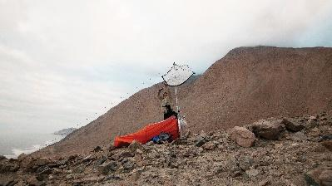 | Název | Fog-X
 | Fog-X je rozkládací mobilní přístřešek, který zachycováním kapek mlhy dokáže vyrobit až 10 litrů pitné vody denně. Může se používat k získávání vody v suchých oblastech po celém světě, kde se vody nedostává, ale je zapotřebí.
 | Jméno | Pavels Hedström
 | Země | Švédsko, působí v Dánsku
 | Pavels Hedström zahájil profesní kariéru jako architekt po absolvování magisterského studia architektury (obor Architektura, design, ochrana přírody) na Královské dánské akademii (se specializací na extrémní prostředí). Zajímá jej celostní přístup ke stávajícím ekosystémům.

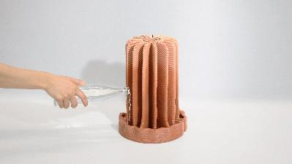 | Název | Print Clay Humidifier (Hliněný zvlhčovač)
 | Print Clay Humidifier je udržitelný zvlhčovač vyrobený z jílu (recyklovaného keramického odpadu) metodou 3D tisku. Může stát samostatně nebo se opírat o zeď či okno, a je tak vhodný i do malých prostor. Jedinečně tvarovaná konstrukce napomáhá k účinnějšímu pohlcování vody. Použitý design je funkční a současně elegantní.
 | Jméno | Jiaming Liu
 | Země | Čína
 | Jiaming Liu je průmyslový návrhář, snažící se do všedního života lidí promítat svěží perspektivy. V současnosti zkoumá udržitelný design rozkročený napříč kulturami. Narodil se v Číně, kde absolvoval bakalářské studium; nedávno též získal magisterský titul na německé Folkwang Universität der Künste.

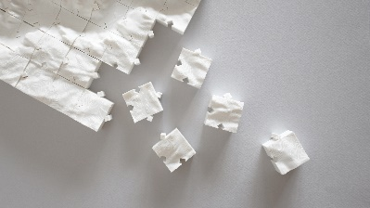 | Název | Touch the Valley
 | Touch the Valley je 3D topografické puzzle, které mohou skládat zrakově postižené osoby podle reliéfních křivek. Skládání jednotlivých kousků puzzle jim pomáhá lépe vnímat a hmatem poznávat fyzický svět.
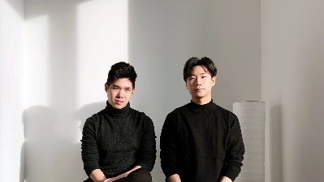 | Jméno | Temporary Office
 | Země | Vincent Lai (Singapur), Douglas Lee (Kanada)  Působí v USA
 | Temporary Office (Vincent Lai a Douglas Lee) je návrhářský tým absolventů Kalifornské univerzity v Berkeley. Tým pracoval na mezioborových projektech napříč architekturou, veřejnými prostorami, ochranou přírody a produktovým designem. Temporary Office klade důraz na historický výzkum a tradice; snaží se konstruktivně reagovat na neustále se měnící potřeby našeho prostředí s využitím racionálních a současně hravých prostředků.

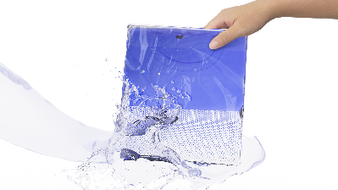 | Název | Zero Bag
 | Zero Bag je nový obal na oděvy s čisticími prostředky na vzorovaném papíru, jenž je upevněn na vodorozpustném plastu. Po zakoupení oděvu zabaleného do Zero Bagu by jej měl uživatel před prvním použitím vyprat i s obalem v pračce. Nevzniká tak zbytečný odpad v podobě obalových materiálů a současně se oděv zbavuje zbytků chemikálií.
 | Jméno | Kyeongho Park & Yejin Heo
 | Země | Korejská republika
 | Kyeongho Park & Yejin Heo jsou studenti průmyslového designu na Hanyang University (ERICA Campus) v Jižní Koreji. Zajímají se o problematiku společnosti a životního prostředí se zaměřením na uživatelsky orientovaná řešení prostřednictvím designu.
Další informace naleznete na stránkách: www.lexusdesignaward.com
Oficiální hashtag: #lexusdesignaward

Více informací:
Jitka Jechová
PR Manager
Toyota Central Europe – Czech s.r.o.
Bavorská 2662/1
155 00 Praha 5
Czech Republic

Phone: +420 222 992 209
Mobile: +420 731 626 250
jitka.jechova@toyota-ce.com

